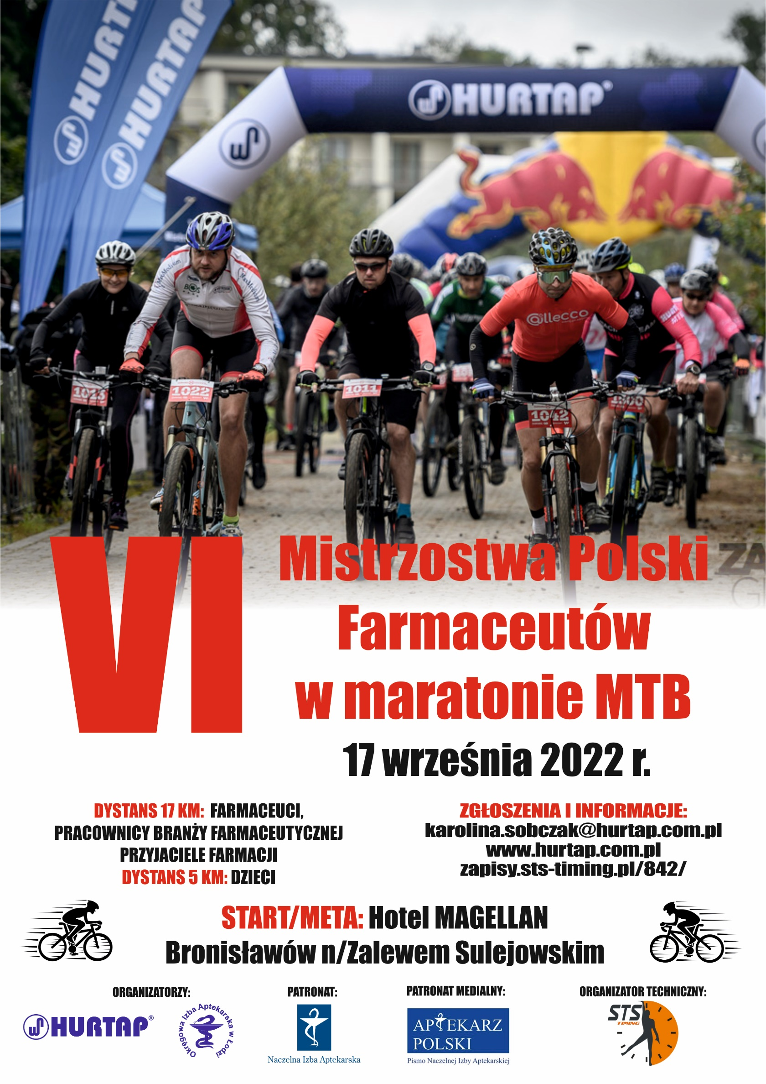
Zapraszamy Państwa do udziału w VI Mistrzostwach Polski Farmaceutów w maratonie MTB, które odbędą się w Bronisławowie, 17 września 2022 r. Serdecznie zapraszamy do uczestnictwa i wspólnej integracji farmaceutów, pracowników branży farmaceutycznej, ich rodziny i dzieci, a także przyjaciół farmacji.

PROGRAM
Piątek – 16 września 2022 r.
17:00 – 18:00 – odbiór numerów startowych w Biurze Zawodów
Sobota – 17 września 2022 r.
9:00 – 10:00 – odbiór numerów startowych w Biurze Zawodów do wyścigu w kategorii dzieci
9:00 – 11:00 – odbiór numerów startowych w Biurze Zawodów do wyścigu w pozostałych kategoriach
10:30 – start dzieci na dystansie 5 km
11:45 – ustawianie zawodników na starcie w sektorach startowych
12:00 – start maratonu, sektor I (kategoria farmaceuci)
12:01 – start maratonu, sektor II (pracownicy branży farmaceutycznej)
12:02 – start maratonu, sektor III (przyjaciele farmacji)
13:30 – start dystansu MINI dla maluchów
14:00 – dekoracja zwycięzców
14:30 – posiłek regeneracyjny dla uczestników
18:00 – impreza integracyjna dla chętnych w Hotelu Magellan

MIEJSCE:
Hotel Magellan, Bronisławów, ul. Żeglarska 35/31, 97-320 Wolbórz

ORGANIZATOR:
HURTAP SA
Okręgowa Izba Aptekarska w Łodzi

WARUNKI UCZESTNICTWA:
- Uczestnikiem zawodów może być:
- magister farmacji (kategoria farmaceuta, sektor I)
Niezbędne jest wskazanie przynależności do Izby Aptekarskiej.
- Uczestnikiem zawodów może być:
  - technik farmaceutyczny,
  - pracownik firmy farmaceutycznej,
  - przedstawiciel firmy producenckiej (kategoria pracowników branży farmaceutycznej, sektor II).
Potwierdzenie zatrudnienia od pracodawcy należy wysłać na adres karolina.sobczak@hurtap.com.pl. Zawodnik bez potwierdzonego zatrudnienia będzie klasyfikowany jako przyjaciel farmacji.
- Uczestnikiem zawodów może być
  - przyjaciel farmacji (sektor III).
Przyjaciel farmacji może zostać zgłoszony do udziału w zawodach wyłącznie przez farmaceutę lub pracownika branży farmaceutycznej startującego w zawodach.
- Uczestnikiem zawodów może być:
  - junior lub dziecko zgłoszone przez farmaceutę bądź pracownika branży farmaceutycznej startującego w zawodach.
- Każdy uczestnik zawodów wypełniając zgłoszenie akceptuje regulamin zawodów, jednocześnie oświadczając brak przeciwwskazań zdrowotnych do jazdy na rowerze.

ZGŁOSZENIA:
- Zgłoszenia do zawodów przyjmowane są wyłącznie drogą elektroniczną poprzez system zapisów sts-timing najpóźniej do dnia 16 września 2022 roku. Link do zapisów znajduje się na stronie internetowej www.hurtap.com.pl lub pod adresem https://zapisy.sts-timing.pl/842/.
- Szczegółowe informacje dotyczące zgłoszeń dostępne są w regulaminie zawodów.

OPŁATA:
- Udział w zawodach jest bezpłatny dla każdej kategorii

KATEGORIE WIEKOWE:
17 km |  |  | 5 km | MiniMini
Farmaceuci | Pracownicy branży farmaceutycznej | Przyjaciele farmacji | Dzieci
Kobiety:  K1 – do 30 lat  K2 – od 31 do 40 lat  K3 – od 41 do 50 lat  K4 – powyżej 51 lat  Mężczyźni:  M1 – do 30 lat  M2 – od 31 do 40 lat  M3 – od 41 do 50 lat  M4 – powyżej 51 lat | Kobiety:  K1 – do 30 lat  K2 – od 31 do 40 lat  K3 – od 41 do 50 lat  K4 – powyżej 51 lat  Mężczyźni:  M1 – do 30 lat  M2 – od 31 do 40 lat  M3 – od 41 do 50 lat  M4 – powyżej 51 lat | Kobiety:  K1 – do 30 lat  K2 – od 31 do 40 lat  K3 – od 41 do 50 lat  K4 – powyżej 51 lat  Mężczyźni:  M1 – do 30 lat  M2 – od 31 do 40 lat  M3 – od 41 do 50 lat  M4 – powyżej 51 lat  Juniorki:  15-17 lat  Juniorzy:  15-17 lat | Dziewczynki:  Kat. – od 7 do 8 lat  Kat. – od 9 do 11 lat  Kat. – od 12 do 14 lat  Chłopcy:  Kat. – od 7 do 8 lat  Kat. – od 9 do 11 lat  Kat. – od 12 do 14 lat | Dziewczynki i chłopcy  Kat. – do 6 lat

Puchar rodzin:
ojciec, matka, dziecko, dziadek lub babcia, syn lub córka, wnuk lub wnuczka (jedna z osób dorosłych musi być farmaceutą)

Kategoria OPEN:
Kobiety i mężczyźni
W kategorii OPEN klasyfikowani są wszyscy uczestnicy Imprezy.

IMPREZA INTEGRACYJNA:
Dla wszystkich chętnych planowana jest impreza integracyjna, która odbędzie się w Hotelu Magellan w Bronisławowie. Koszt uczestnictwa dla każdej osoby wynosi 100 zł. Zgłoszenia udziału w imprezie można dokonać poprzez system zgłoszeń STS lub w dziale Marketingu HURTAP: karolina.sobczak@hurtap.com.pl. Podaną kwotę należy wpłacać
na konto Klub Sportowy HURTAP Łęczyca, PKO BP SA O/Łęczyca: 36 1020 3440 0000 7102 0067 8334. W tytule przelewu należy wpisać: „HURTAP MTB - imiona i nazwiska (wszystkich osób uczestniczących w imprezie)”. Dzieci do lat 6 uczestniczą w kolacji bezpłatnie.

DOJAZD I ZAKWATEROWANIE:
Dojazd do Bronisławowa i zakwaterowanie pozostaje w gestii uczestników. Proponowane miejsce noclegu:
- Hotel Magellan *** hotelmagellan.pl
Bronisławów, ul. Żeglarska 35/31, 97-320 Wolbórz
tel.: 44 615 43 50, +48 691 410 283
e-mail: recepcja@hotelmagellan.pl
UWAGA: Aby uzyskać rabat na noclegi podczas rezerwacji należy powołać się na hasło "MARATON FARMACEUTÓW”. Ilość pokoi jest ograniczona, prosimy o dokonywanie rezerwacji w możliwie wcześniejszym terminie. Szczegółowych informacji dotyczących możliwości noclegu udziela Recepcja Hotelu.

INFORMACJE DODATKOWE:
- Dział Marketingu HURTAP SA, tel. 24 721 25 13, e-mail: karolina.sobczak@hurtap.com.pl
- Szczegółowe informacje na temat zawodów, kategorii wiekowych, a także regulamin można znaleźć na stronie internetowej www.hurtap.com.pl.

